2009年市南区初级中学学业水平模拟考试
八年级地理试题

（时间：90分钟；满分：100分）
友情提示：
嘿！亲爱的同学，你好！今天是展示你自己能力的时候了。只要你仔细审题、多思多想、沉着应答，把平常的水平发挥出来，你就会有出色的表现。放松一点，相信自己的实力！
说明：本试题分I、II两卷，第I卷为选择题，40分，答案填在后面的答案栏中；第II卷为综合题，60分，答案直接写在试卷上。

第Ⅰ卷（选择题 共40分）
一、单项选择题（每题只有一个正确答案，每题1分，共40分）
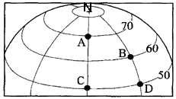
读右图，完成1～2题
- 图中B点位于D点的（ ）
A．西北方向 B．东南方向
C．正北方向 D．正南方向
2．对图中A、B、C、D四点地理特征的描述，
不正确的是（ ）
A．四点都位于北半球
B．C、D位于温带，B位于寒带
C．图中有极昼极夜现象的只有A点
D．D点位于中纬度带，A点位于高纬度带
3.下列四幅等高线地形图的等高距都是50米，观察各图比例尺，判断坡度最大的是（ ）
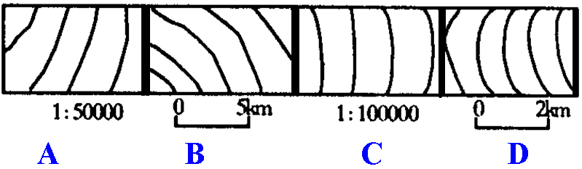

A B C D
阅读下列材料，根据材料完成4～5题
人们迄今所记录到的年降水量最多的地方有两处：一处是印度东北部的乞拉朋齐，多年平均降水量10818毫米；另一处在夏威夷群岛卡维金尼山的东北山麓，多年平均降水量11684毫米，人们形象地称它们为地球的“雨极”。
4．两处“雨极”的最主要降水类型是（ ）
A．对流雨 B．地形雨 C．锋面雨 D．台风雨
5．根据材料分析，卡维金尼山的盛行风向是（ ）
A．东北风 B．西南风 C．西北风 D．东南风
读下图，回答6～8题

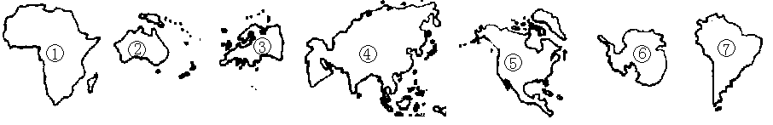
6.①和④之间的洲界线是（ ）
A．苏伊士运河 B．马六甲海峡 C．巴拿马运河 D．白令海峡
7.同时濒临四大洋（包括濒临其边缘海）的大洲是（ ）
A．① B．④ C．⑤ D．⑦
8．世界最长的山脉分布于（ ）
A．① B．④ C．⑤ D．⑦
9．下图表示的是四个国家的人口出生率和人口死亡率，其中人口自然增长率最高的是（ ）
1.0 2.0 3.0
出生率%

3.0
2.0
1.0
死亡率%
·①
·②
·④
·③
A． ①
B． ②
C． ③
D ．④

10.随着世界金融危机的进一步加深，各国政府都采取了一些救市措施。美国鼓励国民购买国产物品，对国外产品设限，这引起了欧盟及中国的反对。下列国际组织中，对此事起协调作用的是（ ）
A．联合国 B．国际奥委会 C．世界贸易组织 D．红十字会
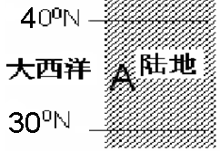
11．根据右图中提供的信息，判断A地区属于（ ）
A．温带海洋性气候
B．温带大陆性气候
C．温带季风气候
D．地中海气候
12.读下面某地气候资料，判断该气候的主要分布区为（ ）
月份 | 1 | 2 | 3 | 4 | 5 | 6 | 7 | 8 | 9 | 10 | 11 | 12
气温（℃） | 10 | 15 | 18 | 20 | 23 | 25 | 27 | 26 | 25 | 21 | 17 | 11
降水量（mm） | 40 | 80 | 150 | 180 | 300 | 310 | 200 | 190 | 120 | 50 | 30 | 30
A．欧洲西部 B．欧洲南部 C．亚洲东部 D．非洲北部
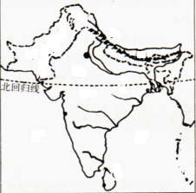13．读右图，关于印度德干高原地势的叙述正确的是（ ）
A．南高北低
B．西北高，东南低
C．东北高，西南低
D．中间高，四周低
14．右图中M是世界海上运输最繁忙的著名海峡之一，
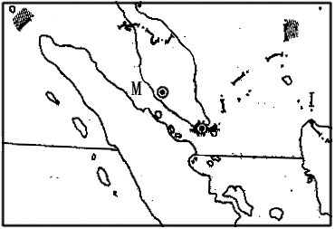
下列对其叙述正确的是（ ）
A．是连接印度洋和大西洋的最近通道
B．是从欧洲、非洲向东航行到东南亚、东亚
各港最短航线的必经之地
C．沟通了太平洋至墨西哥湾航线
D．是地中海与大西洋相通的唯一通道
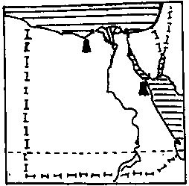
15.对右图所示国家的描述，说法错误的是（ ）
A．地跨亚洲和非洲
B．主要是白色人种，信奉伊斯兰教
C．由于沙漠广布，河流对该国的影响非常大
D．天然橡胶的产量和出口量均居世界首位
16.甲图A、B、C、D四点中，与乙图气温和降水量月份分配图相一致的是（ ）
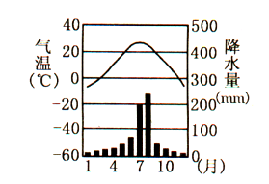
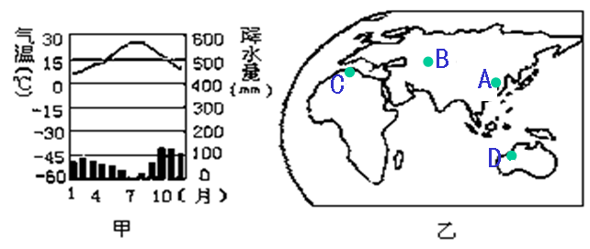

甲

甲图 乙图
读下图，完成17～19题
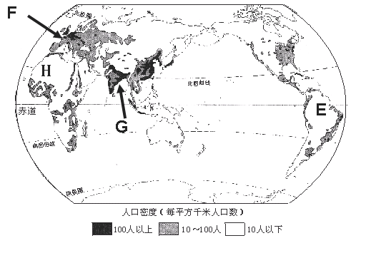
17．图中F处为人口稠密区，对其描述错误的是（ ）
A．主要为白色人种
B．是世界上经济实力最强的地区
C．旅游业发达
D．工业发达，农业欠佳
18． H处人口稀少，此处气候类型为（ ）
A．热带沙漠 B. 热带雨林
C. 温带大陆 D. 极地气候
19．发源于G处的宗教有（ ）
A．基督教、佛教 B．犹太教、佛教 C．佛教、印度教 D．基督教、伊斯兰教
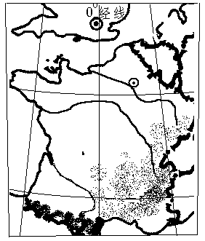
20．对右图所示国家的描述，不正确的是（ ）
A．地势东南高，西北低
B．主要气候类型为温带海洋性气候与地中海气候
C．该国煤炭资源丰富，以火电为主
D．南部地中海沿岸盛产葡萄，以葡萄酒酿造闻名世界
读下图，完成21～26题
21．2008年5月12日，发生地震的省区是图中的（ ）
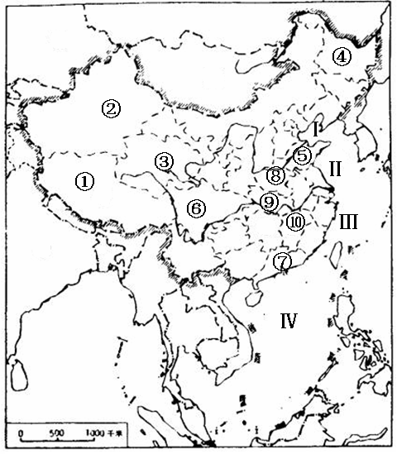
A．① B．③
C．⑥ D．⑦
22．将于今年十月承办第十一届全国运动会的省区是（ ）
A．⑤ B．⑦
C．⑧ D．⑨
23．拥有中国疆域四个端点中两个端点的省区是（ ）
A．① B．②
C．④ D．⑤
24．拥有经济特区最多的省区是（ ）
A．⑦ B．⑧
C．⑨ D．⑩
25．我国的内海是（ ）
A．Ⅰ B．Ⅱ C．Ⅲ D．Ⅳ
26．跨长江中、下游的省区是（ ）
A．⑤ B．⑧ C．⑨ D．⑩
读“我国土地资源分布图”，回答27～29题
27．右图图例,A、B、C、D四点对应的土地利用类型正确的是（ ）
A．以旱地为主的耕地
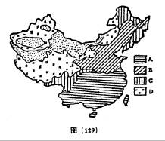
B．以水田为主的耕地
C．沙漠及难利用的土地
D．草地
28．图例C所表示的土地资源类型主要分布在
下列哪种地形类型？（ ）
A．平原 B．盆地
C．高原 D．山地、丘陵
29．对A类型分布区描述不正确的是（ ）
A．主要位于年平均降水量大于800毫米的地区
B．该地区热量高，农作物可一年两熟到三熟 我国土地资源分布图
C．在中国的四大地理区域中主要位于南方地区
D．在中国的温度带中主要处于暖温带、亚热带
读右下图，完成30～33题
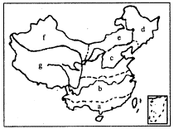
30．关于图中从d到e到f自然景观变化及形成原因，描述正确的是（ ）
A．自然景观从荒漠到草原再到森林
B．自然景观从森林到草原再到荒漠
C．自然景观的变化是因为海拔不同导致的
D．自然景观的差异是因为温度差异造成的
31．对b、c之间的界线，描述错误的是（ ）
A．大体与一月0℃ 等温线一致
B．该界线大体与湿润地区半湿润地区分界线一致
C．该界线以北种植的糖料作物是甘蔗，而以南则种植甜菜
D．该界线以北主要种植的油料作物是花生，以南则种植油菜
32．字母g所在区域的自然特征与其他区域有明显不同，最主要的影响因素为（ ）
A．海陆分布 B．地形地势 C．纬度不同 D．所处经度不同
33．图中字母主要分布于我国牧区的是（ ）
A．abc B．cde C．def D．efg
34．具备以下图示中所显示的地理特征的区域是（ ）
A．北方地区 B．南方地区 C．西北地区 D．青藏地区
深居内陆距海遥远
高山环绕
地形闭塞
干旱少雨
绿洲农业
沙漠广布

读右图，完成35～37题
35．图中所示省区简称为（ ）
青岛
济南
A．晋 B．冀
C．鲁 D．豫
36．连接图中两城市之间的铁路线名称为（ ）
A．京广线 B．京沪线
C．京九线 D．胶济线
37．该省在全国具有重要地位的经济作物是（ ）
A．甘蔗 B．甜菜 C．花生 D．油菜
读右图，完成38～39题
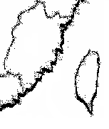
38．对图中A、B、C、D代表的地理事物表述不正确的是（ ）
A
C
D
B
A．A为福建省，为我国著名侨乡，省内有经济特区厦门
B．B为台湾岛，为我国最大岛屿，岛上地形以平原为主
C．C为台湾海峡，是重要的海上航道
D．D为太平洋，是我国主要的水汽来源地
39．对B岛地理特征的描述，不正确的是（ ）
A．居民祖籍大多为广东省，讲粤语
B．最大的湖为日月潭，最长的河是浊水溪
C．平原主要分布于西部，东部太平洋沿岸降水丰富
D．由于北回归线穿过，所以南部有部分地区位于热带
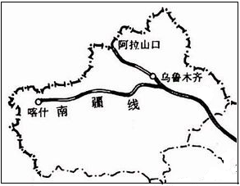
40．对右图所示省区的说法，不正确的是（ ）
A．到达该省区行政中心的铁路线为兰新线
B．该省区盛产优质长绒棉
C．未来十年，该省区将成为我国煤炭生产的“龙头”
D．“三山夹两盆”是对该省区地形的概括，由于深居内陆，区内沙漠广布 ，农业需要灌溉，多为绿洲农业。

2009年市南区初级中学学业水平模拟考试
八年级地理试题
座号

第Ⅱ卷（非选择题 共60分）

友情提示：仔细审题，沉着应答，相信你会成功！
1．第Ⅱ卷6页，用钢笔或圆珠笔直接答在试卷上。
2．答卷前将密封线内的项目填写清楚。
一、单项选择题（每小题1分，共40分）
题号 | 1 | 2 | 3 | 4 | 5 | 6 | 7 | 8 | 9 | 10
答案
题号 | 11 | 12 | 13 | 14 | 15 | 16 | 17 | 18 | 19 | 20
答案
题号 | 21 | 22 | 23 | 24 | 25 | 26 | 27 | 28 | 29 | 30
答案
题号 | 31 | 32 | 33 | 34 | 35 | 36 | 37 | 38 | 39 | 40
答案
二、综合题（共60分）
41．将下列各项内容填入下图相应的国家中。（每项0.5分，共4分）
得 分
阅卷人
①流量最大，流域面积最广 ②主要流经热带雨林气候区
③主要流经热带沙漠气候区 ④长度最长
⑤下游成为“地上河” ⑥发源于“世界屋脊” ⑦大河向南流 ⑧流入墨西哥湾

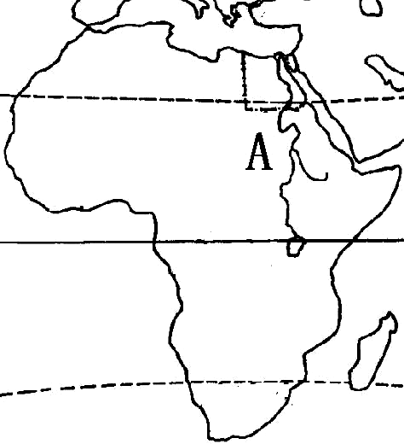
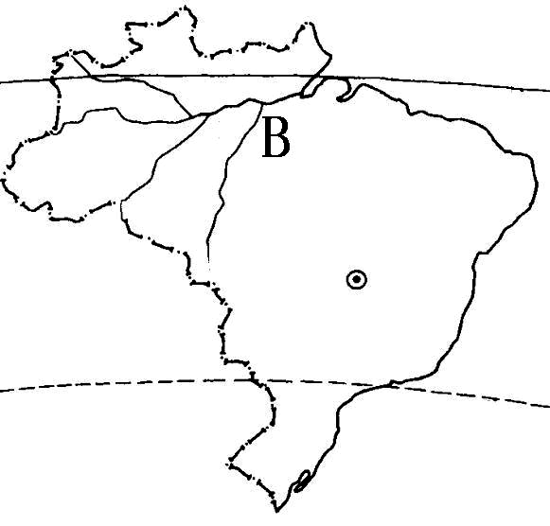
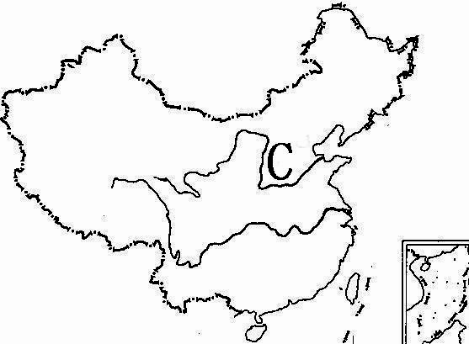
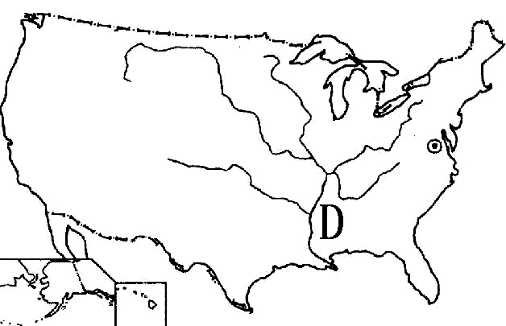

42．读等高线地形图，完成下列要求。（8分）
得 分
阅卷人
（1）写出图中字母所在部位的地形名称：
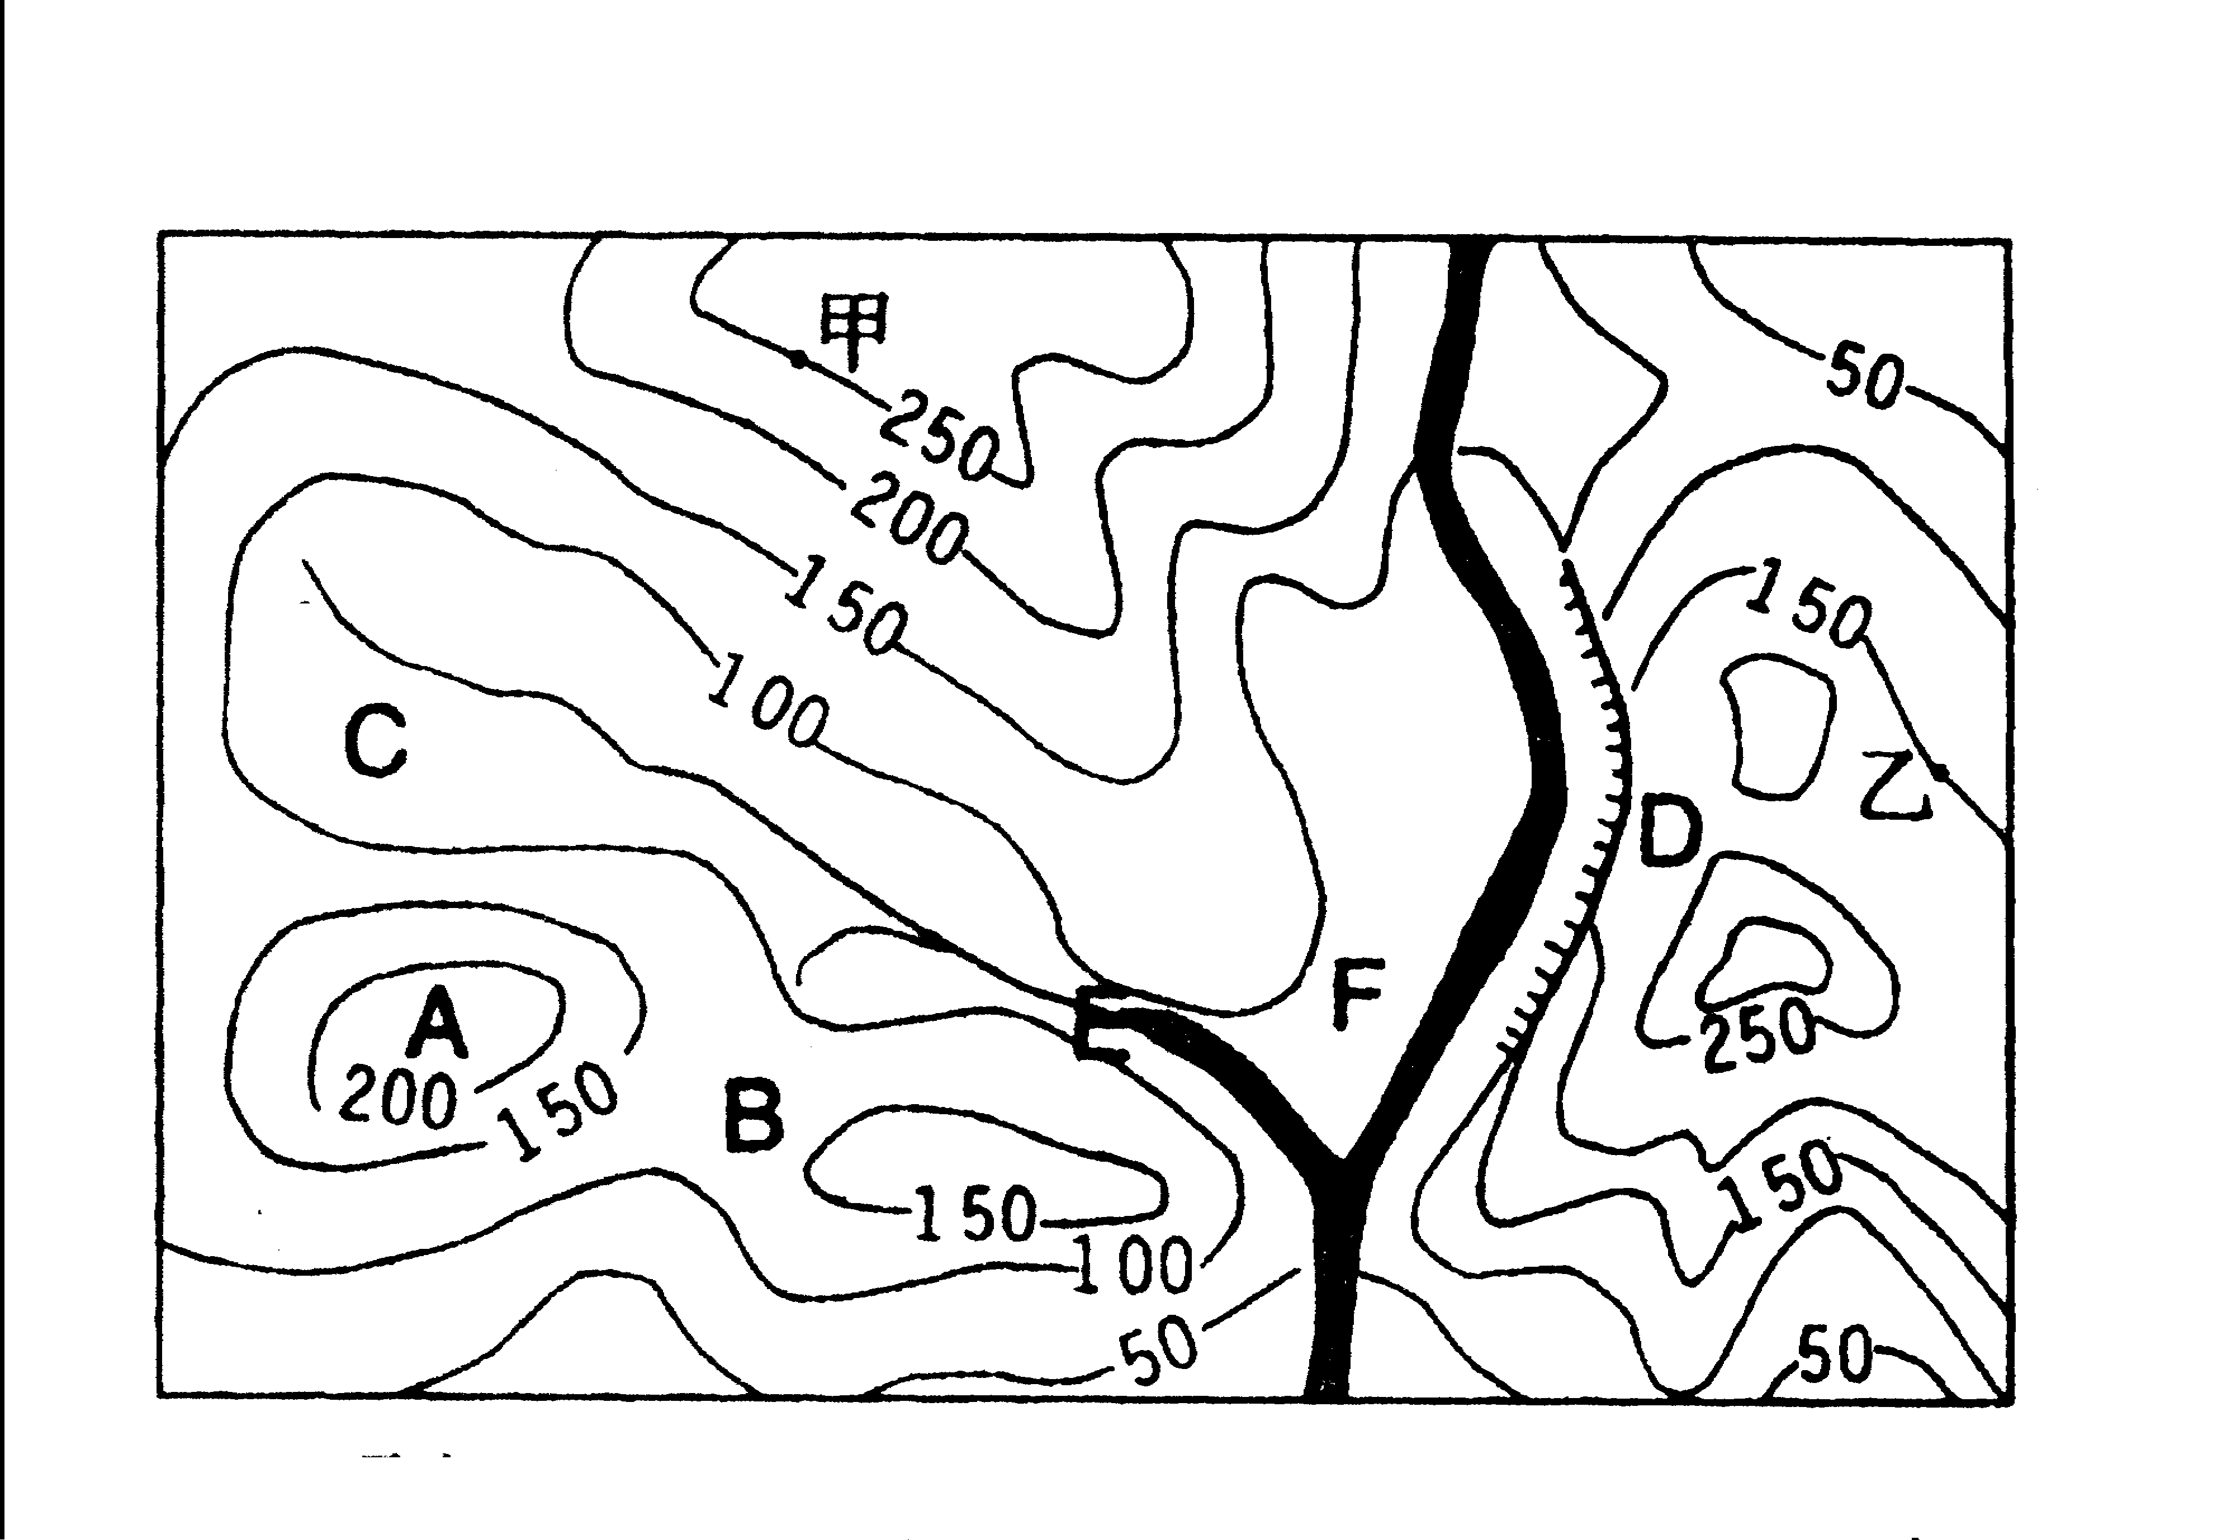
A． B．
C． D．
（2）甲地海拔为 米，甲、乙两地的相对高度约 米；甲地在乙地的 方向。
（3）如果要在图示地区建造一座水库，最适合修建拦水大坝的地点是图中字母A、B、C、D、E、F中的哪一处？
答： 处。
43．读下列两个国家轮廓简图，完成题目要求。（10分）
得 分
阅卷人

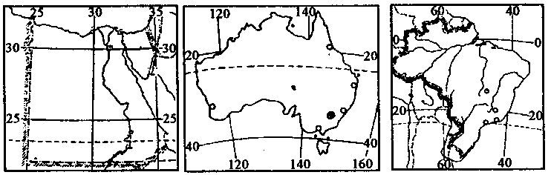
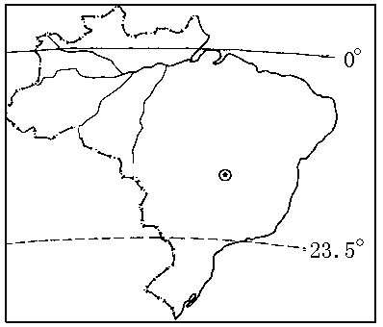

A B
（1）图中A代表的国家是 ，B代表的国家是 。
（2） 根据图中信息判断A国位于________（东、西）半球，判断依据是__________________。
B 国主要位于________半球（南、北），判断依据是_____________________________。
（3）A国畜牧业发达，被称为“_______________”,同时因矿产丰富，被称为“_________”。
（4）B国能源矿产不足，所以该国利用本国优势条件，大力发展_________电。
（5）A、B两国的人口都主要集中于东南沿海地区，仅从纬度位置分析，人口这样分布的原因是：____________________________________________________________________。

44．读“西亚图”，完成题目要求。（6分）
得 分
阅卷人
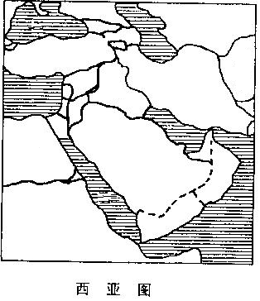
（1）近来，本地区海域索马里海盗活动猖獗，令各国船员胆寒，但商船仍要冒险前往，试分析其中的原因：____________________________________________。
（2）西亚地区宗教复杂，是________教、___________教及犹太教的发源地，______________是三教圣城。
（3）本地区最丰富的矿产资源是____________，主要分布于______________及其沿岸地区，对该资源的争夺也往往是国家之间战争的导火索。

45.读下图，回答问题。（11分）
得 分
阅卷人

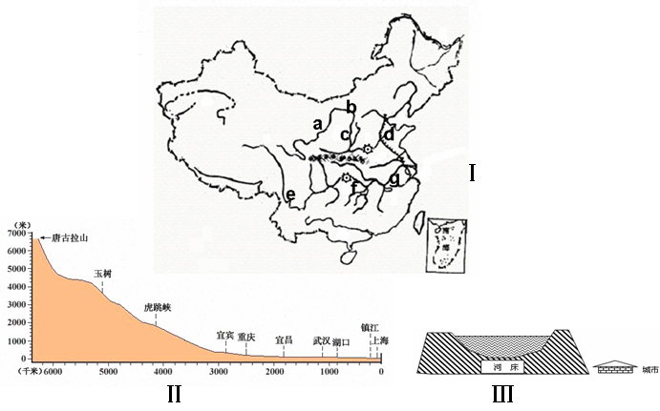

（1）我国主要河流的流向大多是____________，说明我国地势特点是_________________。
（2）图Ⅱ中落差最大的河段“唐古拉山——宜宾”位于图Ⅰ_______（字母）处。由此可看出，长江该河段的水文特征是_____________________________。
（3）图Ⅲ显示的现象发生在图Ⅰ中______（字母）河段。黄河干流修建的_______________水利枢纽工程是治理黄河的关键性工程。
（4）黄河可能发生凌汛的河段是图中_____（字母）处，凌汛一年可发生____（数字）次。
（5）有“九曲回肠”之称的荆江位于图Ⅰ中的________（字母）处，这里也是受洪水威胁最严重的地区。我国投入巨资修建的长江三峡工程，其首要目的是___________。
（6）从图Ⅰ中可看出，长江、黄河水系的分水岭是_______________（山脉名称）
46．分析下列图表材料，回答问题。（5分）
121
6
森林
110
6
河川年径流量
67
4
耕地
53
3
矿产资源
人均量居世界位次次
总量居世界位次
资源名称
密 封 线
得 分
阅卷人

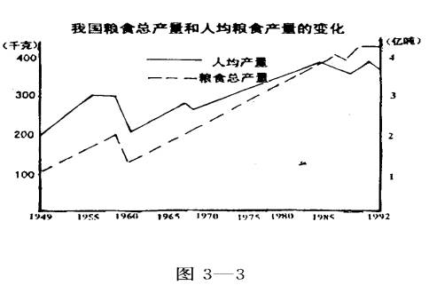
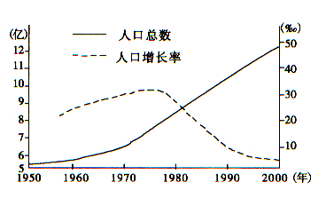
材料1
材料2
材料3
（1）从材料1中可以看出，我国自然资源的基本状况是 ______________。
（2）从材料2中可以看出，我国人口增长率20世纪80年代后明显 ，但人口总量仍持续上升，造成这种现象的原因是 _________________。
（3）材料3显示，二十世纪八九十年代我国粮食总产量基本保持上升势头，但粮食的人均产量却停滞不前，甚至下滑，原因是_________________________________________。
（4）我国人口与资源的矛盾十分突出，必须实行 政策，才能确保我国经济健康稳定发展，才能使人民的生活质量得到进一步提高。
得 分
阅卷人
47．读下图，回答问题。（共6分）

（1）图2中欧洲西部的主要气候类型是温带海洋性气候，请结合图1，分析欧洲西部是世界上温带海洋性气候分布最广的区域的原因（至少说出两条）________________________
________________________________________________________________________。
（2）图4是北美洲的气候分布图，观察可知北美洲也有温带海洋性气候，北美洲和欧洲的温带海洋性气候在分布上的相同点是_________________________________不同点是_________________________________________________________________________________________________________________，参照所给资料，分析造成这种差异的原因是_____________________________________________________________________________
（3）由上题分析可知，__________________也是影响气候分布的重要因素。
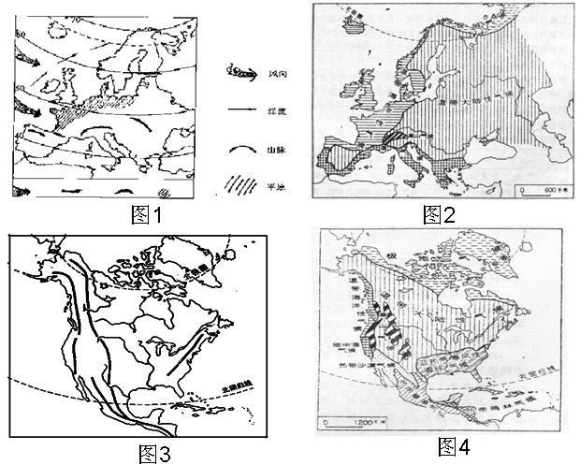

得 分
阅卷人
48．按照下列程序和要求，完成探究活动。（共10分）

某同学设计了一个简便易行的小实验，比较说明海洋与陆地气温日较差的大小。可惜他把试验步骤忘记了，请你帮助他重新排列出正确的实验步骤，并帮助写出部分结论。
(1) 实验用材：水、沙子、烧杯（2个）、温度计（2支）、带夹子的铁架台、大功率白炽灯、手表、纸笔等文具
(2 ) 打乱的实验步骤
a. 装置在室内，观察降温过程，每隔10分钟观察一次温度计，并记录温度。
b. 用大功率白炽灯对水和沙子同时加热到相同温度，并记录此温度。
c. 装置在室外阳光下，观察升温过程，每隔10分钟观察一次温度计，并记录温度。
d. 记录的温度转绘成曲线图，比较水和沙子升温和降温的快慢，从而得出结论。
e. 把有相同体积水和沙子的两个烧杯放在铁架台两侧，把温度计分别插入水和沙子中，并用夹子固定。
正确的实验步骤为： 。
(3) 实验结论：水升温和降温都比沙子慢，即水的温度变化比沙子小，可以推知海洋气温日较差比陆地 。
(4) 原理应用：
① 乌鲁木齐的气温日较差比青岛 ，青岛的夏季最高温出现时间较同纬度内陆地区会有所 （提前、推迟）。
② 北半球同纬度7月陆地气温比海洋气温______（高、低）。
(5) 拓展延伸
20⁰ C
A B
10⁰C

① 上图表示的是某地两条等温线的分布状况，根据图中信息判断此地为_______半球（南、北），判断依据是_______________________________________________________。
② A、B两点处于同纬度 ，但两地温度不同，其中温度较高的是________（A、B），如果此时为1月，其他条件相同，仅从海陆分布考虑，_______（A、B）为陆地，判断依据是________________________________________________________________。

